令和３年６月４日
黒部市立石田小学校

６月に入りましたが、梅雨の気配はまだ感じられず、気候のよい日が続いています。
しかし、梅雨の季節は食中毒の発生が心配なこと、また、県内の新型コロナウイルス
感染症の新規患者数が連日２桁を記録していることから、感染症予防には油断できな
い状況です。手洗いをしっかりとしましょう。

○６月の保健行事
・４日（金）～10日（木）…歯と口の健康週間
※歯みがきチェックカード、家庭における歯の染め出しの実施
・３日（木）…心臓検診（１年）
・８日（火）…血液検査（５年の希望者）

○歯と口の図書館 （学校のホームページにも紹介されています。）
子供たちに歯と口の健康にもっと関心をもってもらいたいとの思いから、１年教室前
のギャラリーに「歯と口の図書館」を作りました。
歯科検診でむし歯が多かった歯や、学校歯科医の島田先生のコメント、５月のとやま
ゲンキッズ作戦の結果等を掲示してあります。授業参観等で来校の際に、是非ご覧くだ
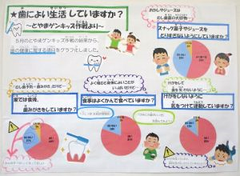
さい。
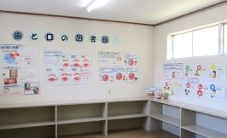

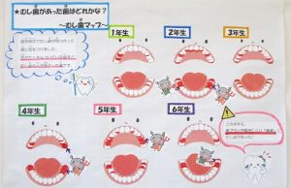
★家で歯みがきをしている児童は
66%！
（100%になってほしい…）
★歯ブラシが届きにくい奥歯のむ
し歯が多い！

○歯と口の健康週間
６月４日（金）～10日（木）は「歯と口の健康週間」です。
子供たちには、この機会に歯の大切さに気付き、しっかり歯
をみがこうとする意欲を身に付けさせたいと考えています。
取組の一環として、以下の２つについて保護者の皆様のご理解とご協力をお願いいた
します。

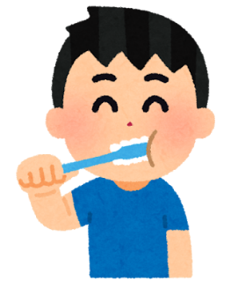
★歯みがきチェックカード
４日（金）～10日（木）の間、朝昼夜にしっかり歯をみがく
ことができたかをチェックします。今回の重点目標は「３分間
しっかりとみがくことができること」です。

★歯の染め出しの実施
４日（金）～６日（日）の間に１回、家庭で歯の染め出しを実施します。使用する
プリントと錠剤を本日配布しました。
－注意事項－
- 服に色が付く恐れがあるため、汚れてもよい服＋タオル
で首元を覆うことをおすすめします。

- 歯ブラシが赤く染まってしまいますが、何度か水で洗っ
ていると自然に落ちます。

- 小さいお子さんがいるご家庭は誤飲しないようご注意ください。

- 食物アレルギーの児童には事前に確認をしましたが、それ以外にも実施への不安
がある場合には、今回無理に実施されず、その旨をお知らせください。

以上２点の取組について、子供たちへの声かけと、実施後には保護者の方のコメント欄
の記載をお願いいたします。

